**ບ້ານ ກັນຫະ ກຸ່ມສະແກນ ເມືອງນາແລ ແຂວງຫຼວງນໍ້າທາ ໄດ້ສ້າງກຸ່ມສ້ອມແປງທາງ (RMG)**

**ໂດຍ: ພັດທະນາຊຸມເມືອງ ນາແລ**

ບ້ານ ກັນຫະ ກຸ່ມສະແກນ ເມືອງນາແລ ແຂວງຫຼວງນໍ້າທາ ເປັນບ້ານໜື່ງໃນຈໍານວນ 3 ບ້ານ ຂອງກຸ່ມສະແກນ ທີ່ນອນແຜນເປົ້າໝາຍຂອງກອງທືນຫຼຸດຜ່ອນຄວາມທຸກຍາກ (ທລຍ) ເຊິ່ງຕັ້ງຢູ່ທາງທິດຕະເວັນອອກຂອງເມືອງ ມີໄລຍະຫ່າງຈາກເທດສະບານເມືອງ 12 ກິໂລແມັດ, ມີຈໍານວນຄົວເຮືອນທັງໝົດ 23 ຄອບຄົວ, ມີພົນລະເມືອງທັງໝົດ 183 ຄົນ, ຍິງ 88 ຄົນ ປະກອບມີຊົນເຜົ່າດຽວຄື: (ຊົນເຜົ່າຂະມຸ) ໃນຮອບວຽນ 14 ປີ 2017 ບ້ານ ກັນຫະ ໄດ້ຮັບການຊ່ວຍເຫຼືອຈາກໂຄງການກອງທືນຫຼຸດຜ່ອນຄວາມທຸກຍາກ (ທລຍ) ໃນການສ້ອມແປງເສັ້ນທາງຈໍານວນ 1 ເສັ້ນ 4 ກິໂລແມັດ, ລະຫ່ວາງບ້ານ ກັນຫະ ຫາ ບ້ານ ກອນລາງ ໂດຍໃຊ້ມູນຄ່າໃນການກໍ່ສ້າງທັງໝົດ 284,242,000 ກີບ, ໃນນັ້ນ ທຶນ ທລຍ 276,362,400 ກີບ ແລະ ທຶນປະກອບສ່ວນແຮງງານຂອງຊຸມຊົນ ຄິດໄລ່ເປັນມູນຄ່າ 788,000,000 ກີບ.

ສະນັ້ນ, ເພື່ອເຮັດໃຫ້ການນໍາໃຊ້ ໂຄງການຍ່ອຍ ມີຄວາມຍືນຍົງ ເຮັດໃຫ້ຊຸມຊົນສາມາດນໍາໃຊ້ເສັ້ນທາງຍາວນານ ພ້ອມທັງມີຄວາມສະດວກສະບາຍໄປມາຫາສູ່ກັນໄດ້ງ່າຍ ລະຫວ່າງບ້ານຕໍ່ບ້ານ, ບ້ານຫາເມືອງ ໂດຍສະເພາະການຄົມມະນາຄົມ, ການຂົນສົ່ງທໍາການຜະລິດສູ່ທ້ອງຕະຫລາດເປັນຕົ້ນ ສະນັ້ນ, ໃນກາງເດືອນ ມິຖຸນາ ປີ 2018 ຜ່ານມານີ້ ບ້ານກັນຫະ ກຸ່ມສະແກນ ເມືອງນາແລ ແຂວງຫຼວງນໍ້າທາ ຈຶ່ງໄດ້ທົດລອງສ້າງກຸ່ມສ້ອມແປງທາງ RMG ຂຶ້ນ ເຊິ່ງຖືເປັນບ້ານທົດລອງເຮັດທໍາອິດໃນເມືອງນາແລ ເຊິ່ງການຄັດເລືອກສະມາຊິກກຸ່ມສ້ອມແປງທາງແມ່ນໄດ້ເນັ້ນໃສ່ຄອບຄົວທີ່ທຸກຍາກທີ່ສຸດ ໂດຍສະເພາະແມ່ນແມ່ຍິງເປັນຫລັກ ຈຸດປະສົງເພື່ອເປັນການສ້າງກິດຈະກໍາ ແລະ ສ້າງລາຍໄດ້ໃຫ້ແກ່ຄອບຄົວ ເຊິ່ງໃນການຄັດເລືອກຄັ້ງນີ້ມີຜູ້ເຂົ້າສະໝັກ 14 ທ່ານ ໃນນັ້ນຄັດເລືອກສະມາຊິກກຸ່ມສ້ອມແປງທາງ 4 ທ່ານຄື: ນາງ ຣີມ, ນາງ ບີ, ນາງເລັນ ແລະ ນາງ ເຮັງ ເປັນຕົ້ນ. ນອກຈາກນີ້, ໃນມື້ຕໍ່ມາຍັງໄດ້ມີການຈັດຊຸດຝືກອົບຮົມໃຫ້ແກ່ສະມາຊິກກຸ່ມສ້ອມແປງທາງ 4 ທ່ານ ແລະ ສະມາຊິກກຸ່ມສ້ອມແປງທາງສໍາຮອງ 3 ທ່ານ, ທີມງານ VIT, ຜູ້ປະສານງານກຸ່ມບ້ານ ແລະ ອໍານາດການປົກຄອງບ້ານ ໂດຍການເປັນຄູຝຶກຂອງຫ້ອງການ ຍທຂ ເມືອງນາແລ ແລະ ການເຂົ້ົ້າຮ່ວມຝືກອົບຮົມຈາກພາກສ່ວນຕ່າງໆເຊັ່ນ: ທ່ານ ທອງແດງ ຫົວໜ້າກຸ່ມບ້ານ ສະແກນ, ທ່ານ ອຸດົມ ສຸວັນນະໄລ ຮອງຫົວໜ້າຫ້ອງການກະສິກໍາ, ທ່ານ ນາງ ໂພໄຊ ວົງໄຊ, ຕາງໜ້າຈາກ ທລຍ ສູນກາງ, ທ່ານ ວົງມະນີ ເພຍເທບ ຫົວໜ້າຫ້ອງການ ທລຍ ແຂວງຫລວງນໍ້າທາ, ທີມງານ ທລຍ ແຂວງ ແລະ ທີມງານ ທລຍ ເມືອງໄດ້ເຂົ້າຮ່ວມ.

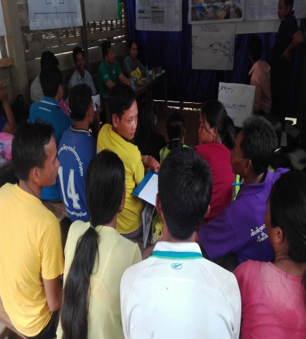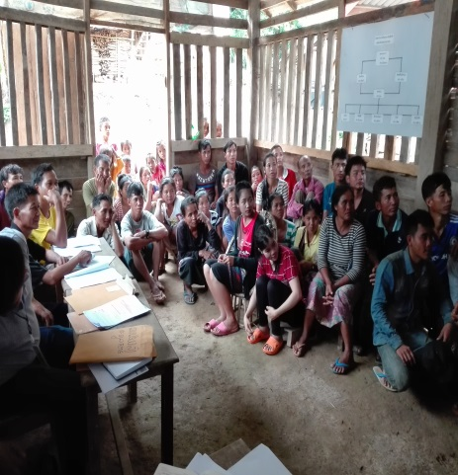 ໃນການຝືກອົບຮົມຄັ້ງນີ້ ຄູຝືກໄດ້ອະທິບາຍໜ້າວຽກທີ່ທີມງານສ້ອມແປງທາງ (RMG) ຈະຕ້ອງໄດ້ເຮັດຢ່າງລະອຽດ ແລະ ໃນການຈັດຕັ້ງປະຕິບັດຕົວຈິງ ເຊິ່ງຈະເລີ່ມຈັດຕັ້ງປະຕິບັດໃນວັນທີ 1 ກໍລະກົດ 2018 ເປັນຕົ້ນໄປ ແລະ ມີໄລການທົດລອງຈັດຕັ້ງປະຕິບັດ 18 ເດືອນ.

